**Creación y configuración de servidor en AWS**

Estudiante: Steven Reales Gonzalez

Requisitos:

Para usar cualquier servicio de AWS es necesario tener una cuenta activa, si no cuenta con una se debe registrar a través del portal web <https://aws.amazon.com/>, diligencia sus datos y para finalizar el proceso debe ingresar una tarjeta de crédito, esto se lo indicará en el paso a paso. En este paso a paso se trabajará con servicios free, por lo que no habrá cobro alguno en su tarjeta.

1. **Creación de una Instancia**

Al ingresar a su cuenta mostrará la consola de AWS

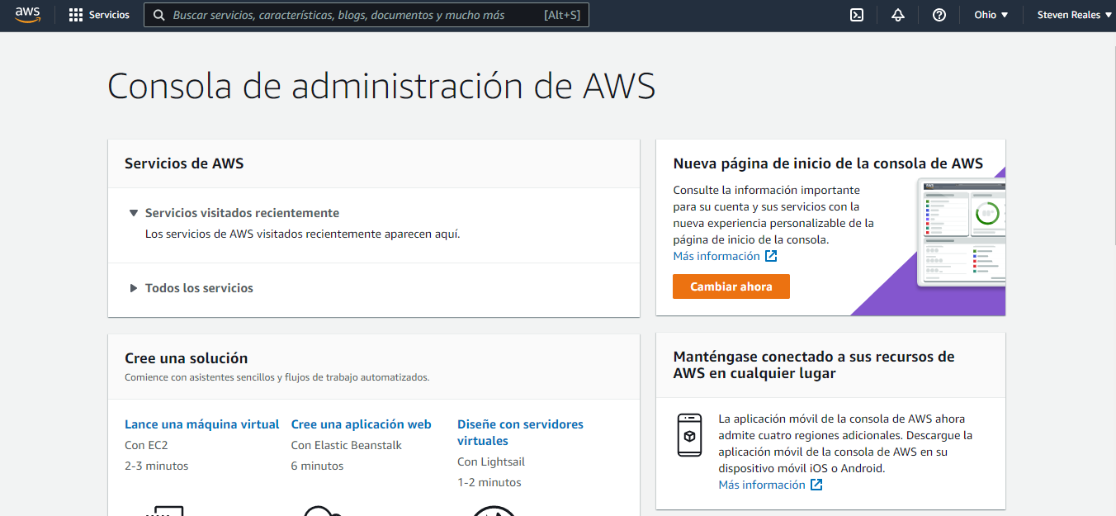

Antes de iniciar el proceso de creación se debe tener en cuenta la región que se encuentra seleccionada, ya que ahí es donde se va a alojar todo lo que estemos creando

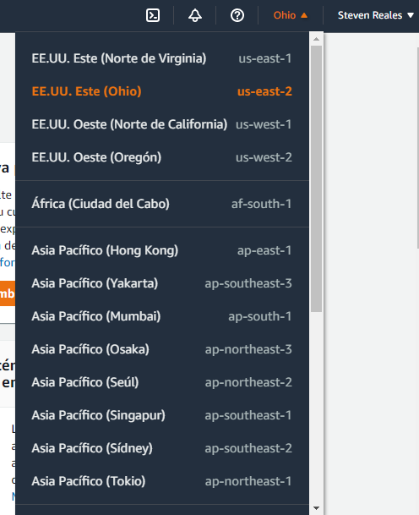

Luego de confirmar la región, se procede a la creación del servidor, en este caso una instancia EC2, para ir a ella, se escribe en el buscador e inmediatamente arroja la opción

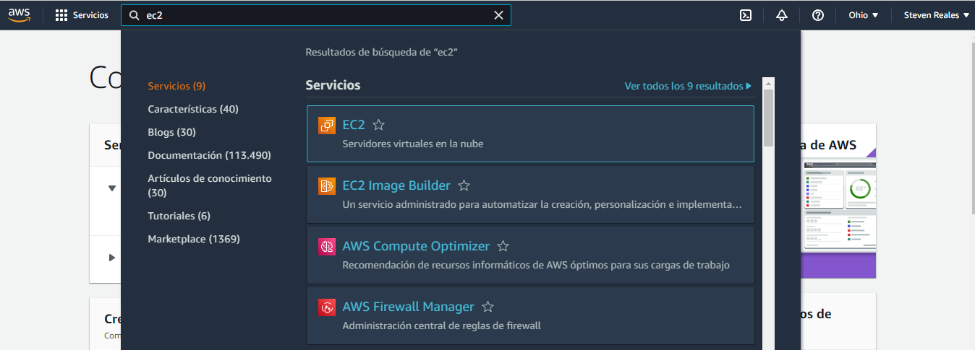

Al ingresar a la opción de EC2, aparecerá el panel de configuración sin instancias, se selecciona la opción “Lanzar instancias”

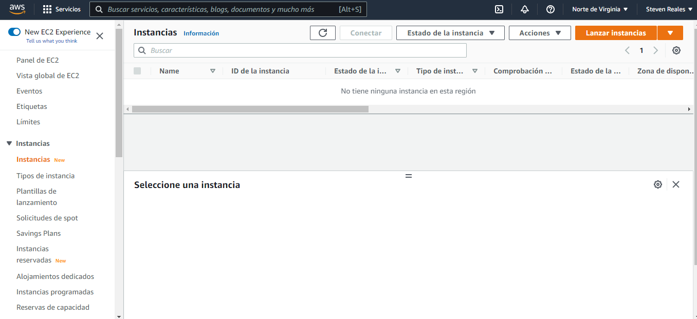

Luego aparece el panel para elegir el AMI (Amazon Machine Image), es una plantilla que Amazon proporciona en la que ya cuenta con configuraciones para ejecutar varios sistemas operativos, en esta se busca Ubuntu Server y seleccionamos la opción free versión 18.04 LTS

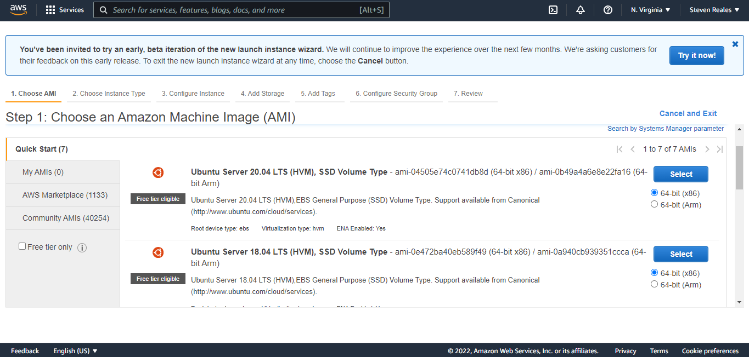

Cuando se selecciona el AMI a instalar, Amazon muestra los tipos de instancia que puedes elegir, cada uno de ellos se diferencia en sus características, y claro, entre más características tenga más costoso será, para este caso seleccionamos la opción free en el que su tipo es el más pequeño con respecto a características

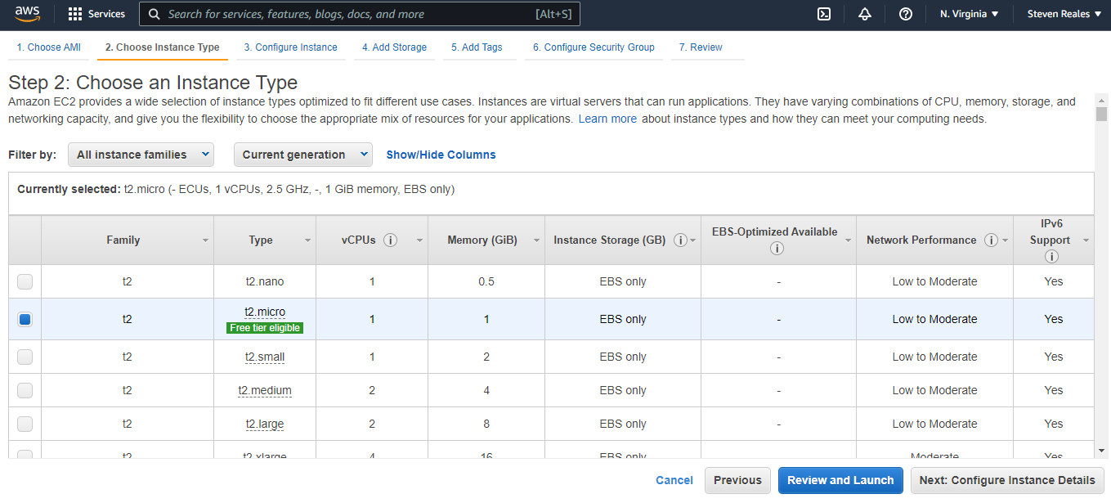

Lo siguiente se refiere a configuraciones de red, mantenemos los valores por defecto

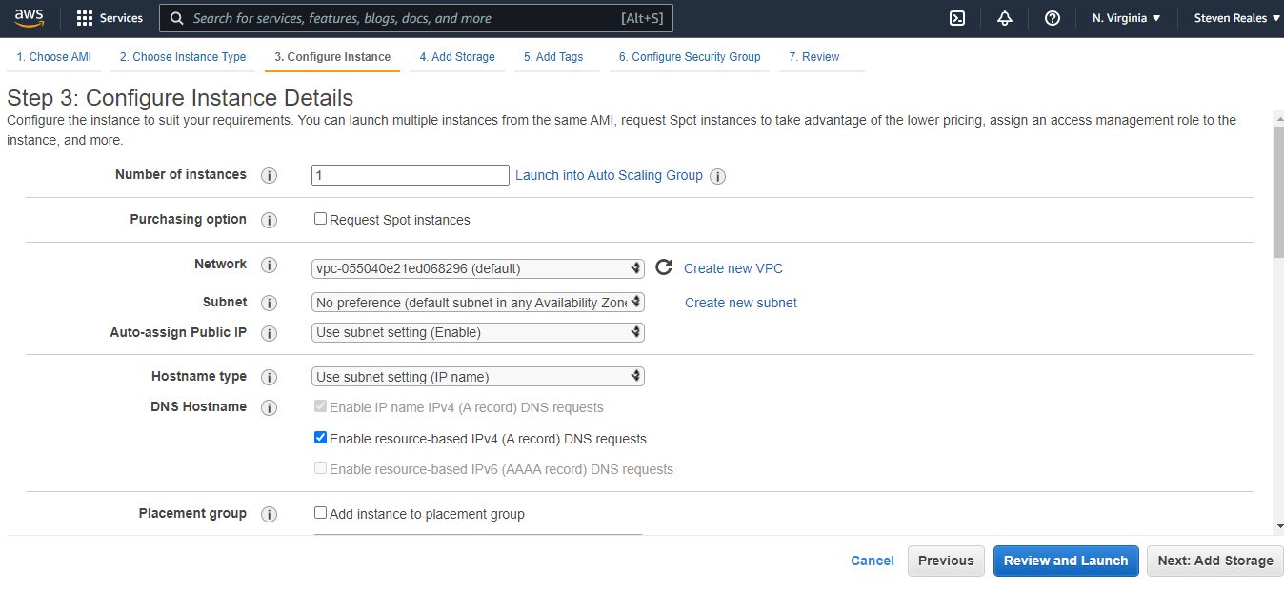

En el siguiente paso configuramos el espacio de almacenamiento determinado para la instalación de la AMI, y lo cambiamos a 10G

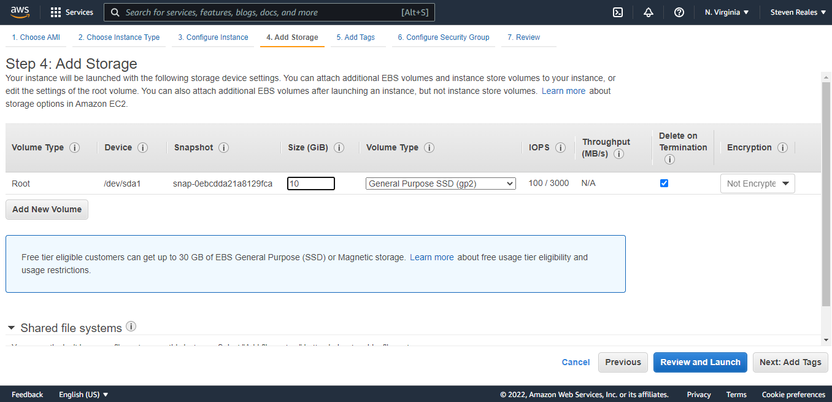

El siguiente paso se trata de agregar tags, pero en este caso no cambiamos nada

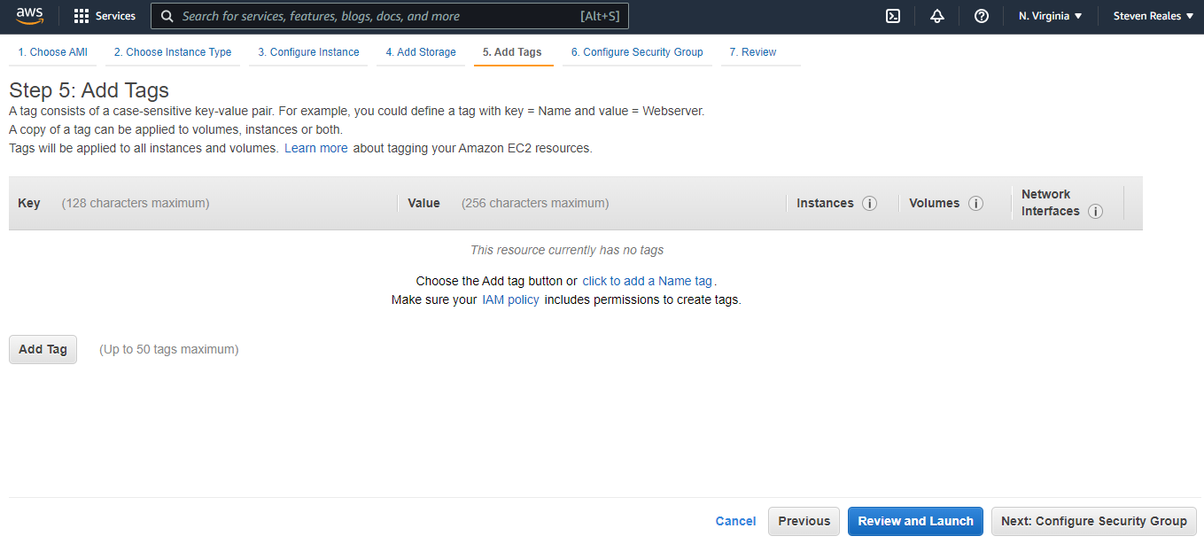

El siguiente paso es muy importante ya que se trata de la configuración de seguridad de acceso al servidor, por el momento solo cambiamos el nombre y agregamos una descripción y más adelante lo configuraremos correctamente

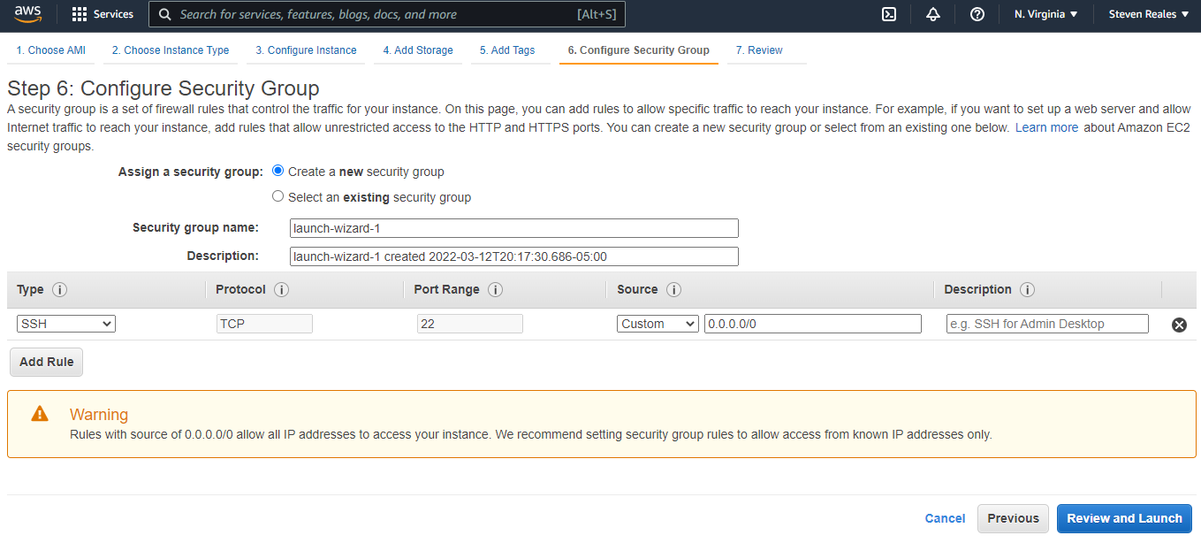

El siguiente paso trata del resumen de toda la configuración anteriormente realizada, esto con el fin de verificar la información

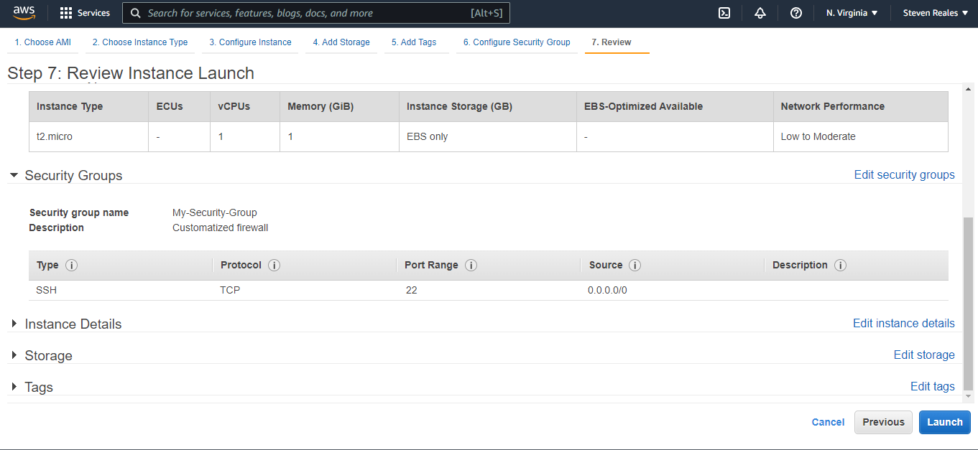

Al lanzar la instancia Amazon da la opción de generar llave privada para el acceso a esta instancia, para mayor seguridad

Seleccionamos crear una nueva llave e ingresamos una llave de encriptación, puede ser cualquiera. Luego descargamos dicha llave que genera Amazon, ¡IMPORTANTE! Esta llave (archivo) solo se puede descargar una vez, hay que mantenerlo en un lugar seguro

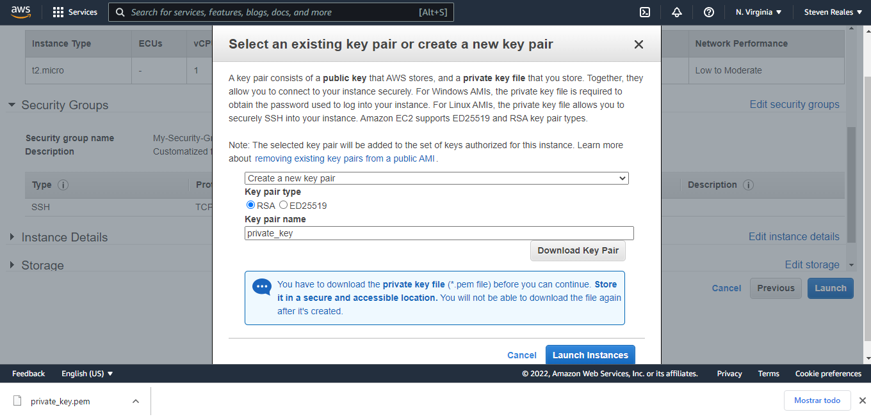

Lanzamos la instancia, y si todo sale bien quedará de la siguiente manera

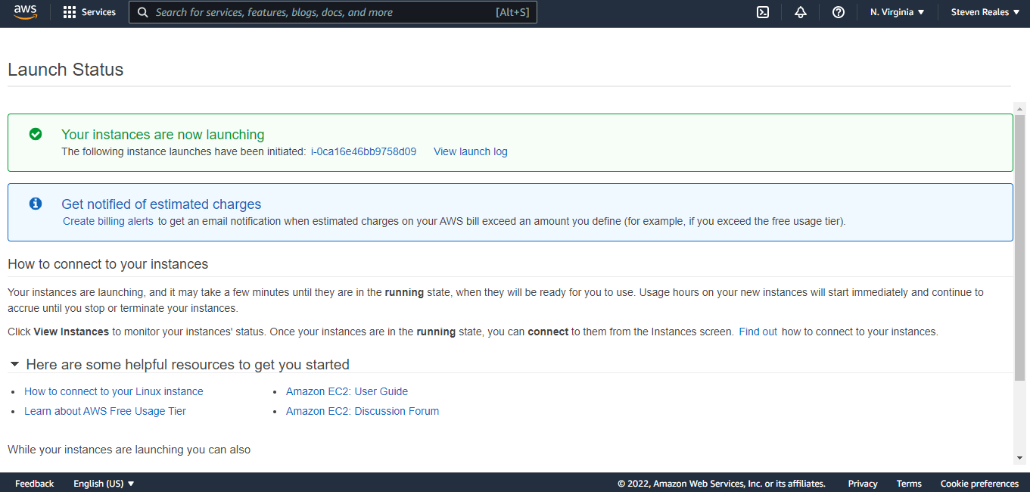

En la lista de instancias ya debe aparecer el estado de la instancia, aquí le colocamos un nombre para identificarla en caso de que se tengas más

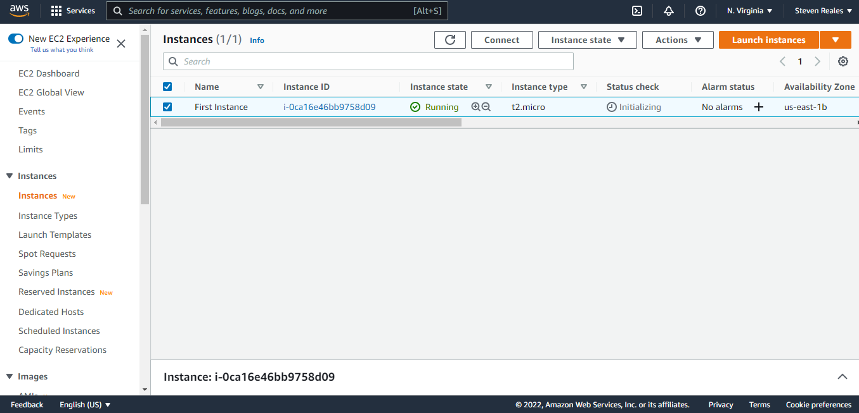

1. **Ingreso al servidor**

Para ingresar al servidor, Amazon nos da la información de cómo acceder, para ellos vamos a la lista de instancias y damos clic derecho a la que queremos ingresar, y seleccionamos la opción de conectar

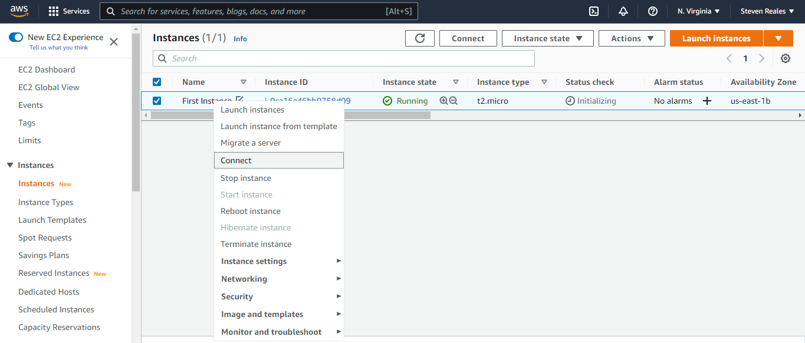

Nos mostrará las distintas formas para poder conectarse al servidor, en este caso seleccionamos cliente SSH, ya que es la manera como hemos configurado este acceso anteriormente, seguimos los pasos que nos describen

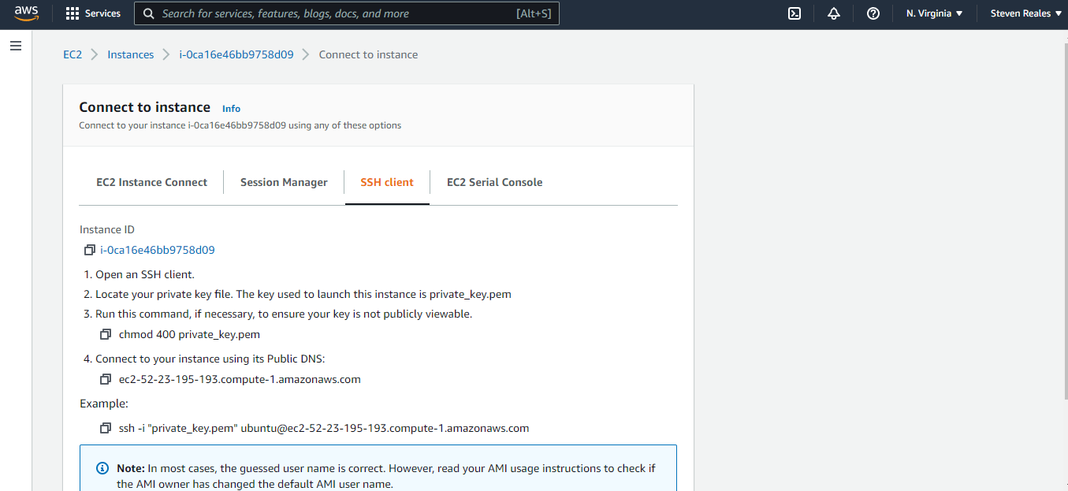

Siguiendo los pasos, ya podemos conectarnos, se ve de la siguiente manera

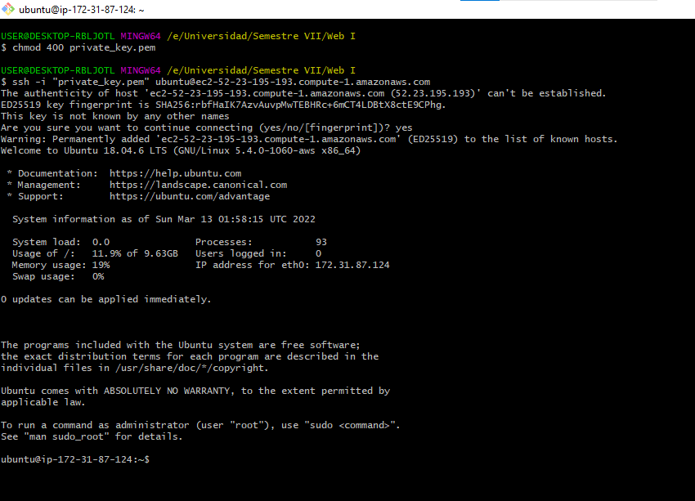

Una vez dentro del servidor podemos verificar sus métricas y configuraciones, y un comando muy útil para verificar el estado de los puertos el “htop”, muestra el rendimiento del servidor y estado de los diferentes puertos

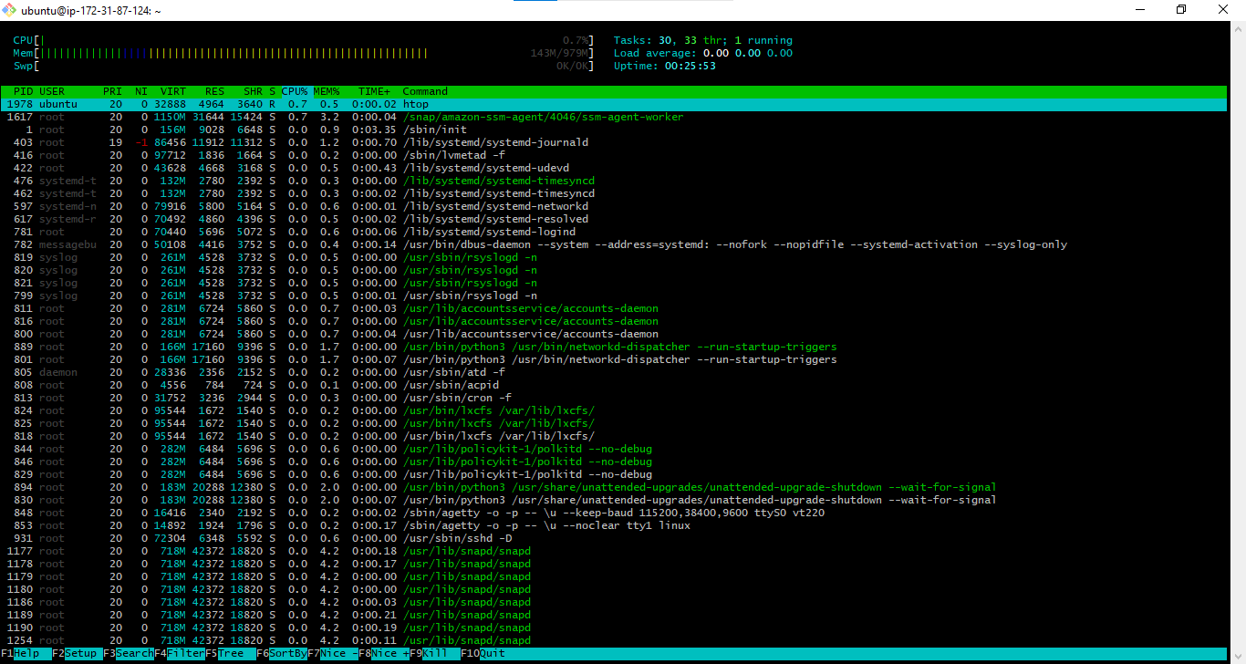

De esta manera ya estamos dentro del servidor y podemos realizar cualquier configuración que se necesite.

1. **Configuración del Security Groups**

La opción de Security Groups se utiliza para la configuración de los puertos en el servidor, esto para habilitar o deshabilitar cualquier puerto, o también para dar acceso o no a algún puerto

Para ir a ello en el menú izquierdo nos dirigimos a la opción red y seguridad, y seleccionamos Seurity Groups, nos aparecerá un listado de ellos, en los que se encuentra uno por defecto y el que creamos al momento de lanzar la instancia

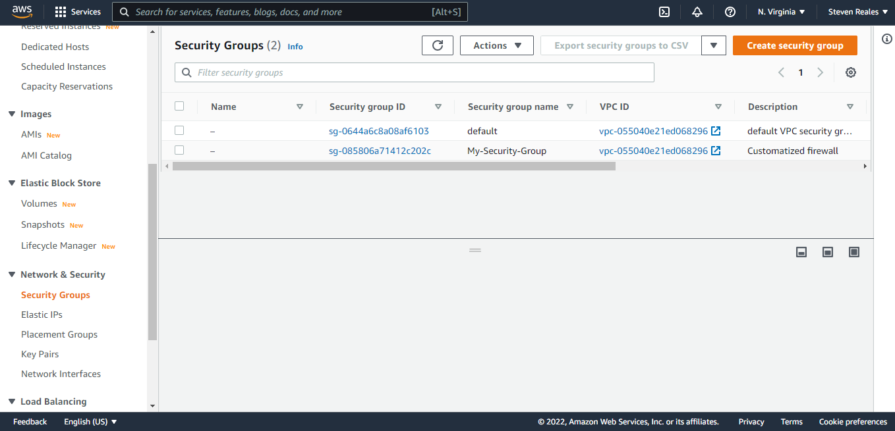

A continuación configuramos algunos puertos de entrada

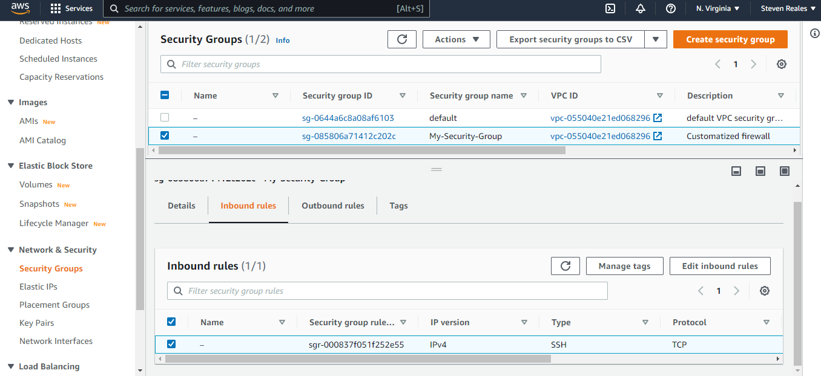

Y al puerto SSH que ya existe le cambiamos el acceso solo a una ip, esto con el fin de que solamente desde un equipo se pueda conectar directamente al servidor.

Agregamos el puerto de HTTP y HTTPS para que cualquier ip v4 pueda acceder

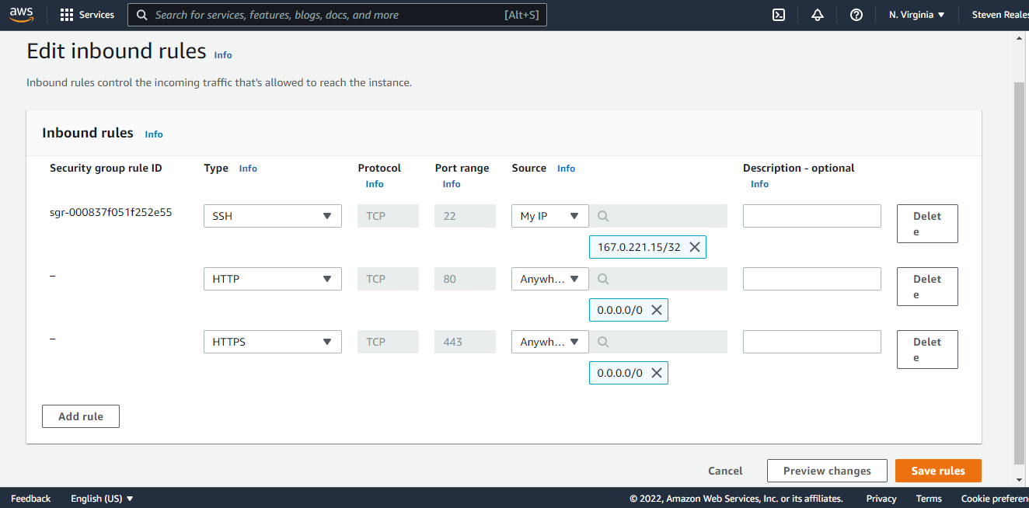

De esta manera ya configuramos el servidor para que cualquier persona ingrese al puerto HTTP y HTTPS en donde alojaremos nuestro recurso web

1. **Instalación de Apache**

Para instalar Apache debemos ingresar al servidor y ejecutar los comandos “sudo apt update” y “sudo apt install apache2”

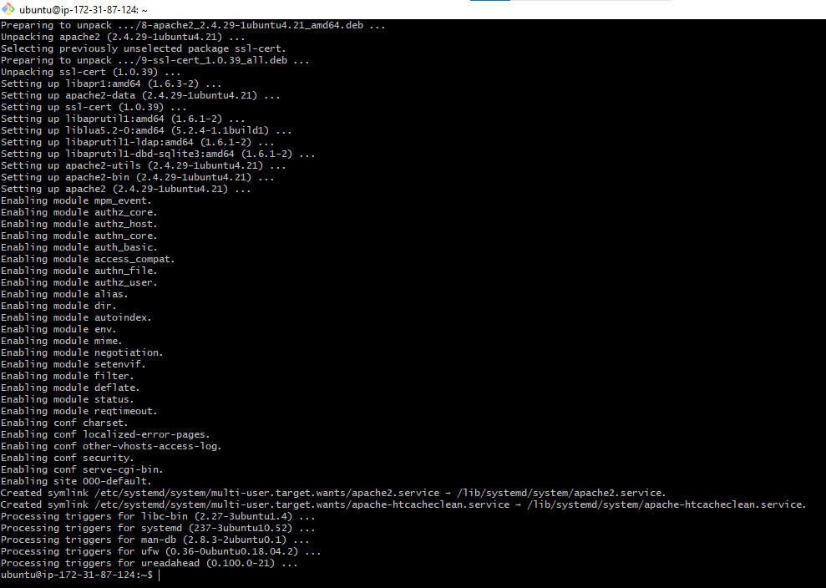

Ya que Apache genera un servicio que da una respuesta en el puerto 80 (HTTP), al abrir la del servidor en el navegador obtendremos lo siguiente

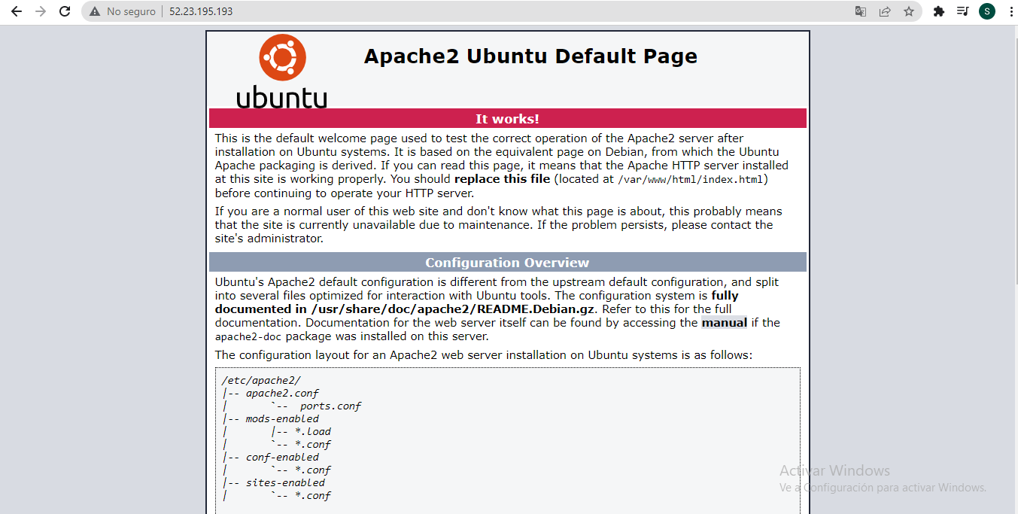

Es decir, tenemos ya instalado el servicio que nos devolverá nuestra página web que montemos en este servidor

1. **Configuración de IP Elástica**

Hasta el momento la IP que tenemos asignada es una que asigna Amazon cuando inicia la instancia, entonces, si detenemos e iniciamos nuevamente la instancia esta IP cambia ya que es temporal. Para esto Amazon tiene un servicio que soluciona esto y se llama IP Elástica o Elastic IP, el cual mantiene una ip asociada a la instancia y por más que se apague y encienda la máquina esta IP no va a cambiar, para configurar una nos dirigimos al menú lateral en redes y seguridad y seleccionamos Elastic IPs

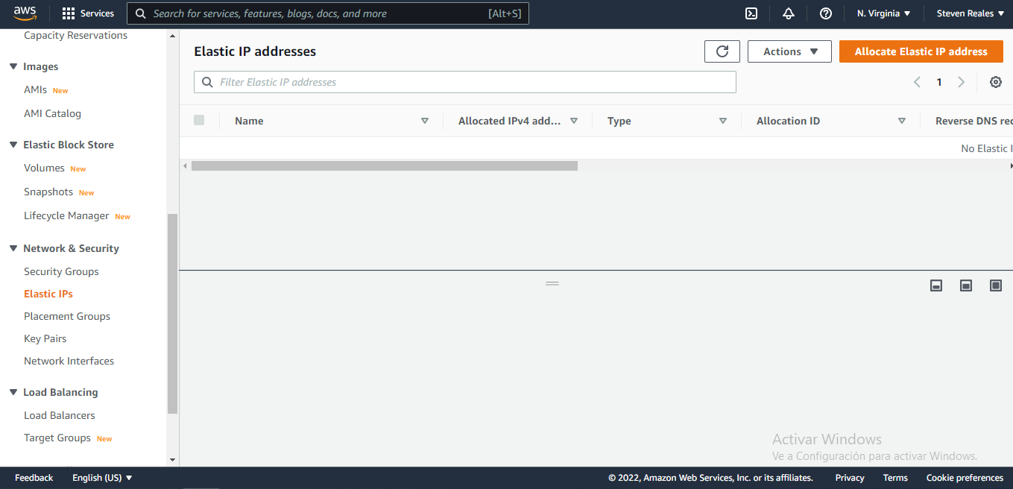

Seleccionamos asignar Ip elástica y nuevamente en asignar, y nos aparecerá ya nuestra ip elástica

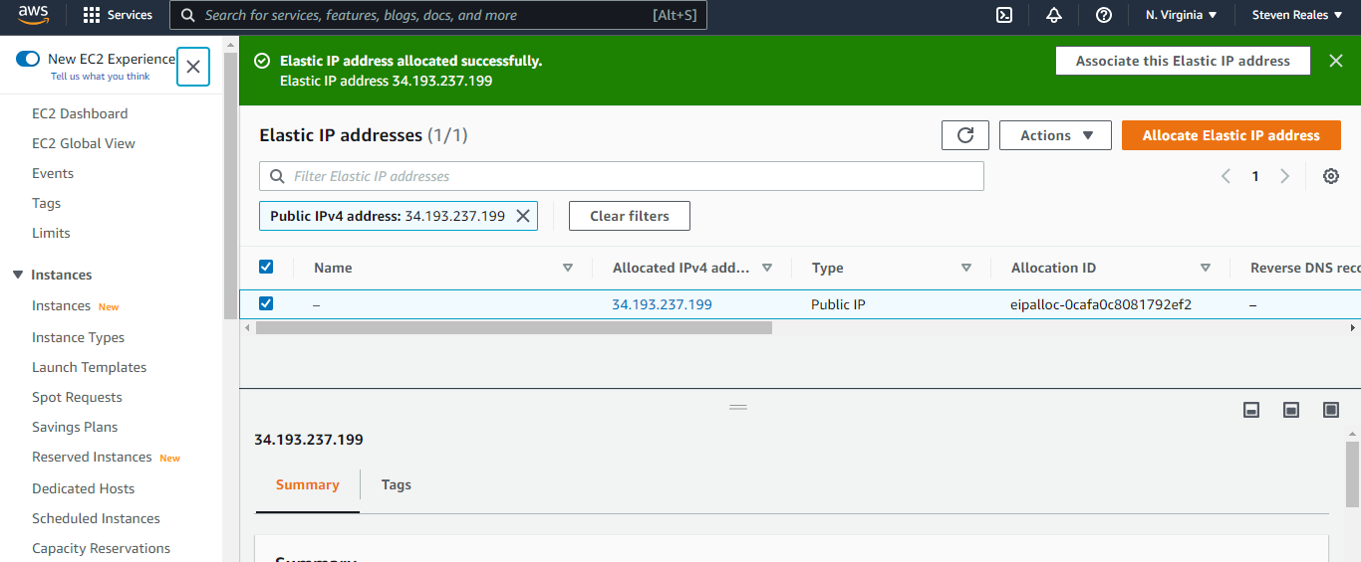

Ahora solo nos queda asociar la IP, ingresamos a la ip

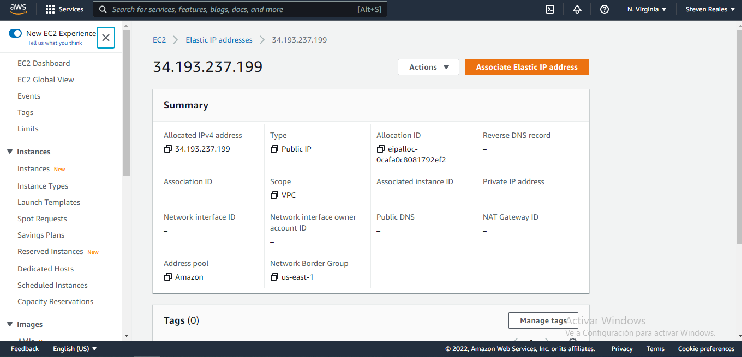

Seleccionamos asociar IP, y seleccionamos la instancia a la cual se asignará

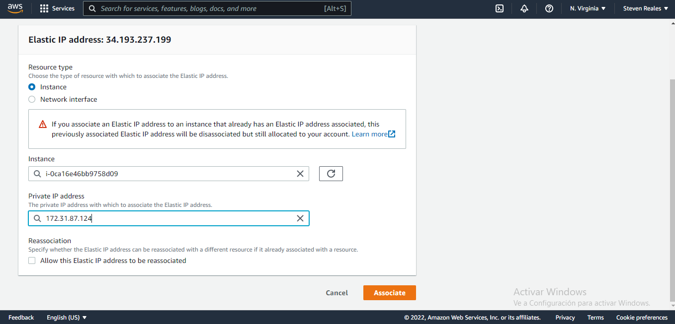

Damos clic en asociar, y así de esta manera queda configurada esta IP elástica a la instancia creada.

1. **“Hola Mundo”**

Para subir los archivos que conforman la página web, a modo de prueba, lo haremos por medio del FileZilla, debemos descargarlo e instalarlo.

En FileZilla creamos una nueva conexión, un nuevo sitio y nos conectamos por medio de SFTP, colocamos los datos de la siguiente manera

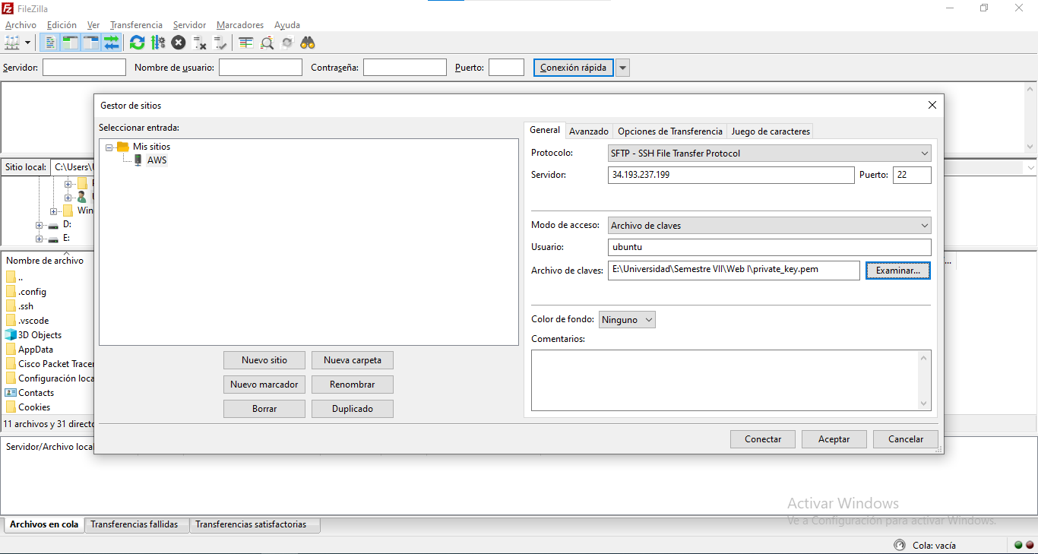

Para poder modificar los archivos que se encuentran dentro del servidor debemos darle los permisos necesarios y para ello nos ubicamos en /var y ejecutamos el comando “sudo chmod –R 777 www”, con esto le damos todos los permisos a todo lo que contenga el directorio /www

A continuación, nos ubicamos en la ruta /var/www/html del servidor y reemplazamos el archivo index.html por uno nuestro.

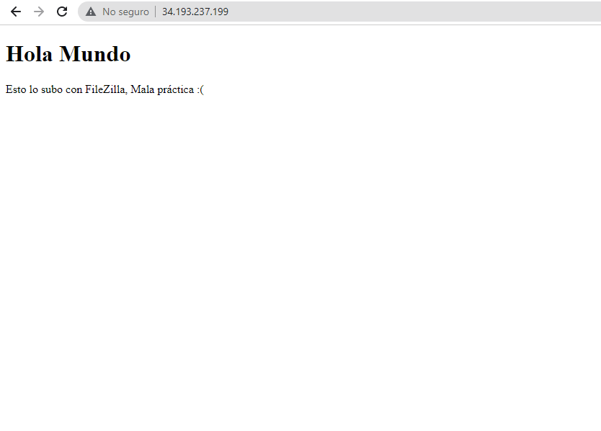

De esta manera queda se puede subir los archivos de nuestra página al servidor, sin embargo, esto es una mala práctica ya que conlleva a mucho riesgo y no hay control sobre esos cambios.

1. **Amplify**

Es un servicio de Amazon que ayuda a realizar deploys de cualquier rama de tu repositorio en GitHub

Para acceder, solo hay que escribir en el buscador Amplify

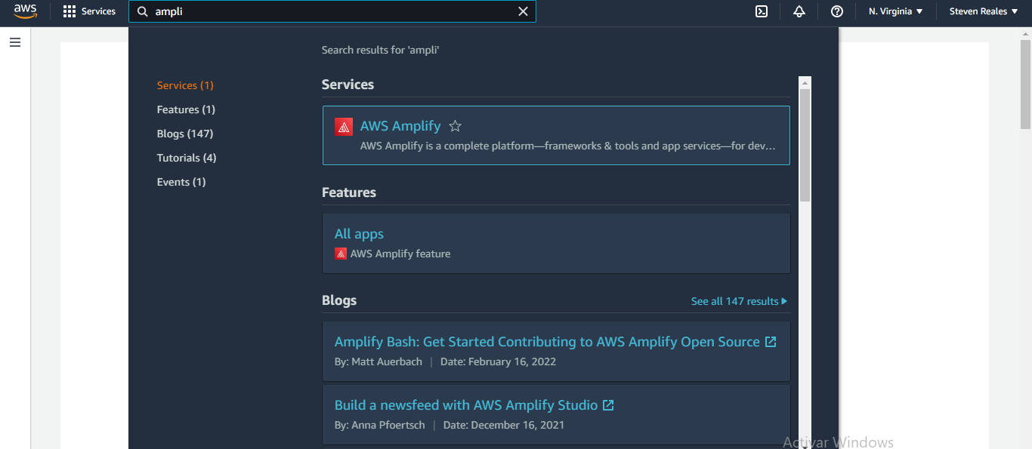

Luego seleccionamos la opción que realizará el despliegue correctamente

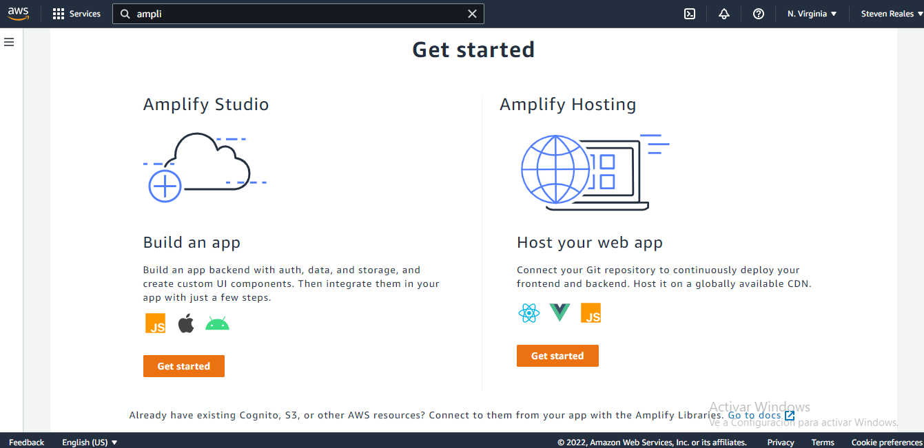

En este caso Amplify Hosting, y luego seleccionamos el host donde está almaccenado nuestro repositorio

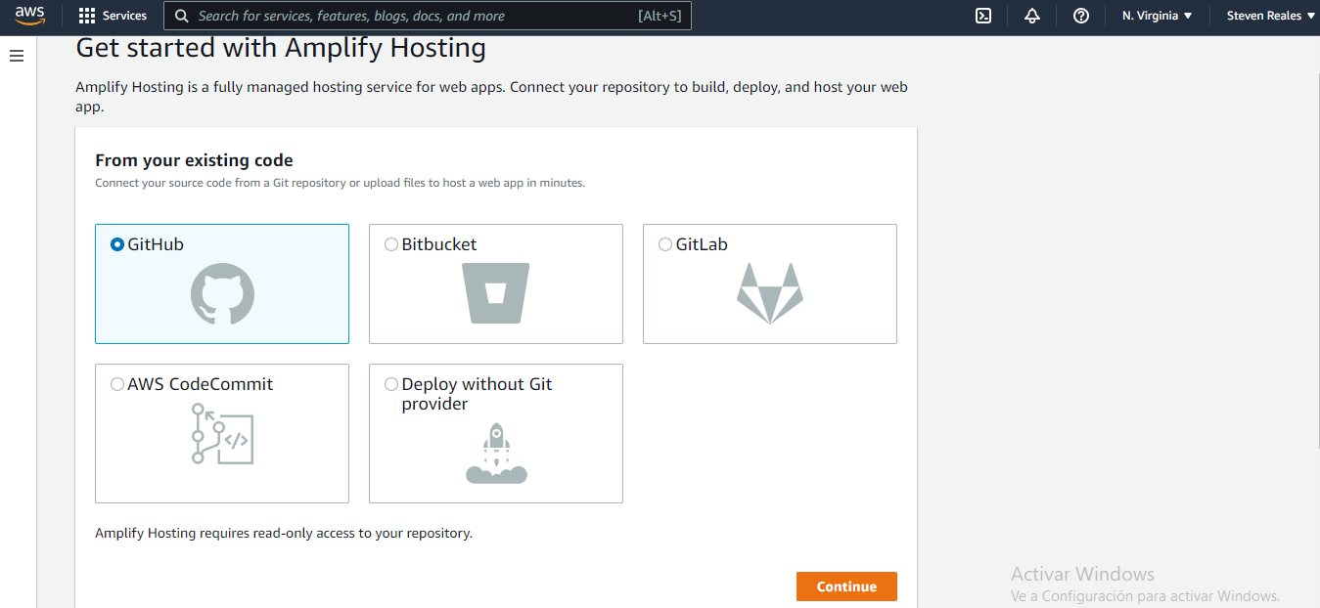

Damos los permisos

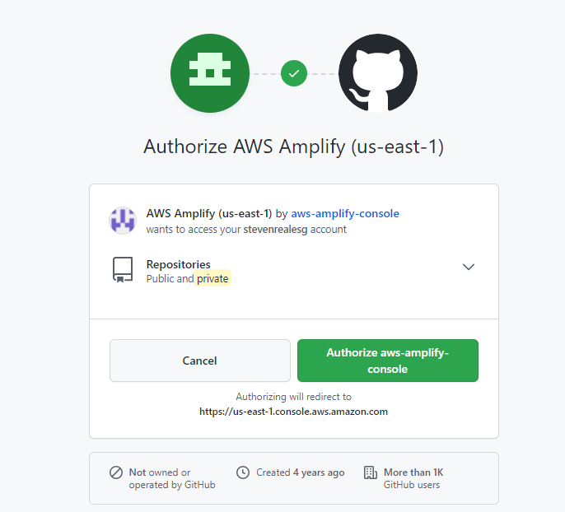

Seleccionamos el repositorio y la rama a sincronizar

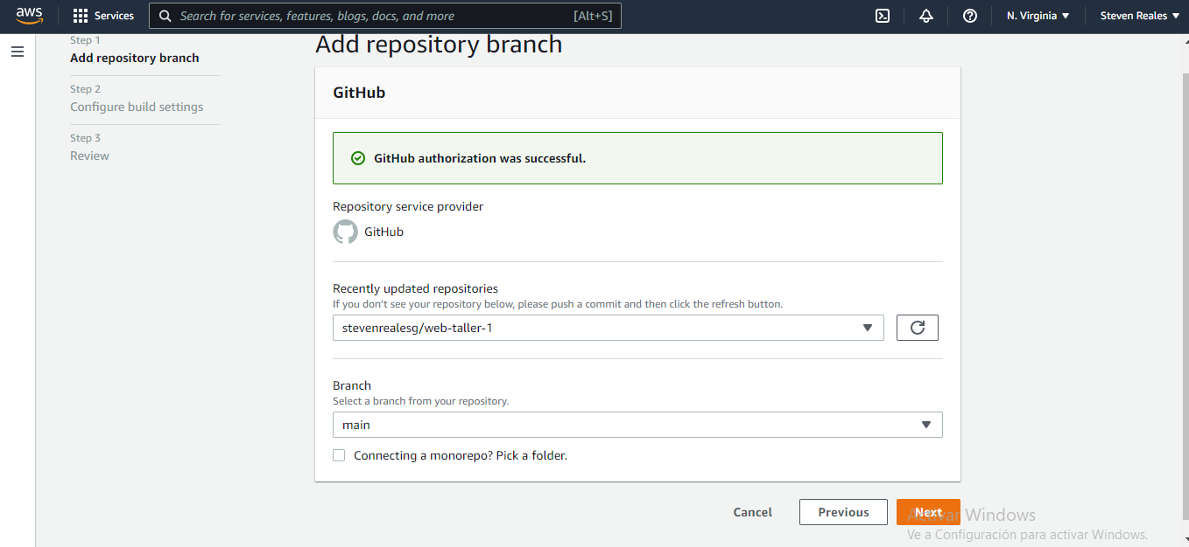

Guardamos y realizamos el deploy, y esperamos a que el proceso finalice

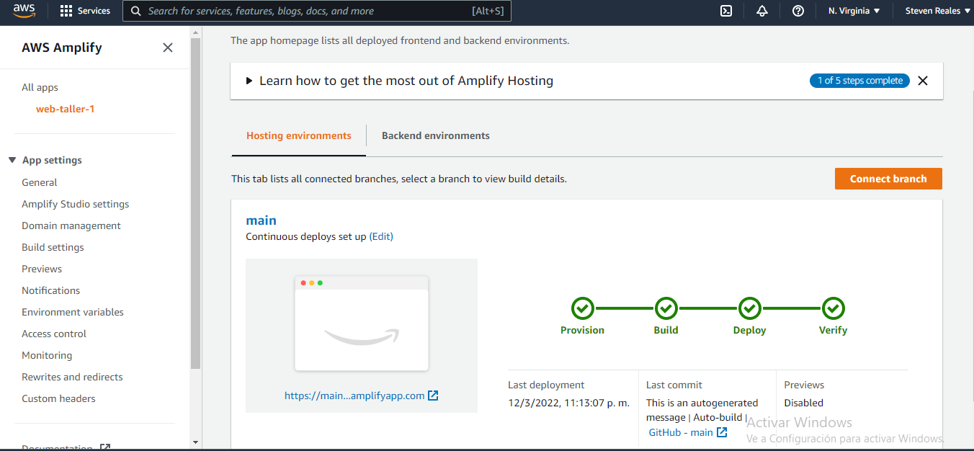

Y de esta manera ya tenemos nuestro sitio en la web

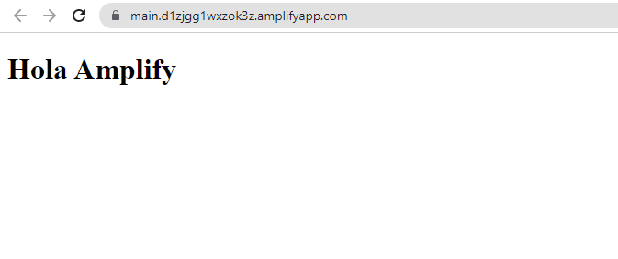

Este sitio se encuentra desplegado en: <https://main.d1zjgg1wxzok3z.amplifyapp.com/>

1. **Netlify**

Al igual que Amplify, nos permite realizar deploy de nuestro repositorio y nos genera una URL donde podemos acceder a él

Lo primero es ingresar a <https://app.netlify.com/> e iniciar sesión o registrarse

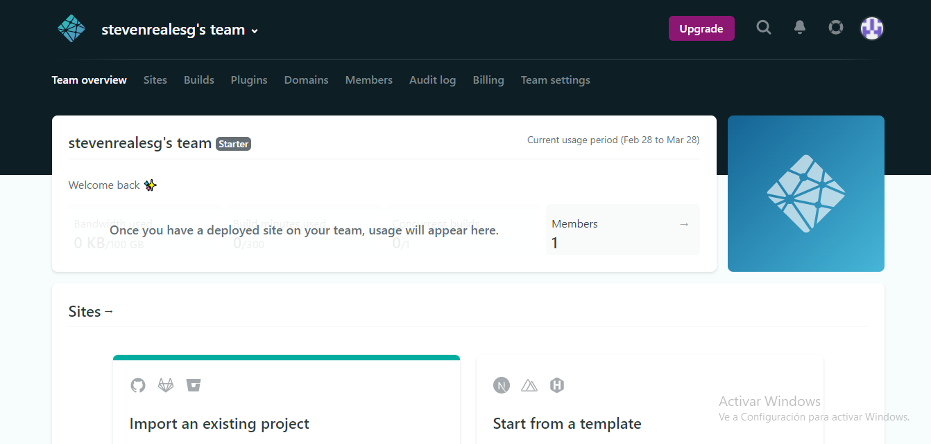

Luego seleccionamos “Sites” e importar desde Git, damos permisos y seleccionamos el repositorio al que queremos realizar deploy

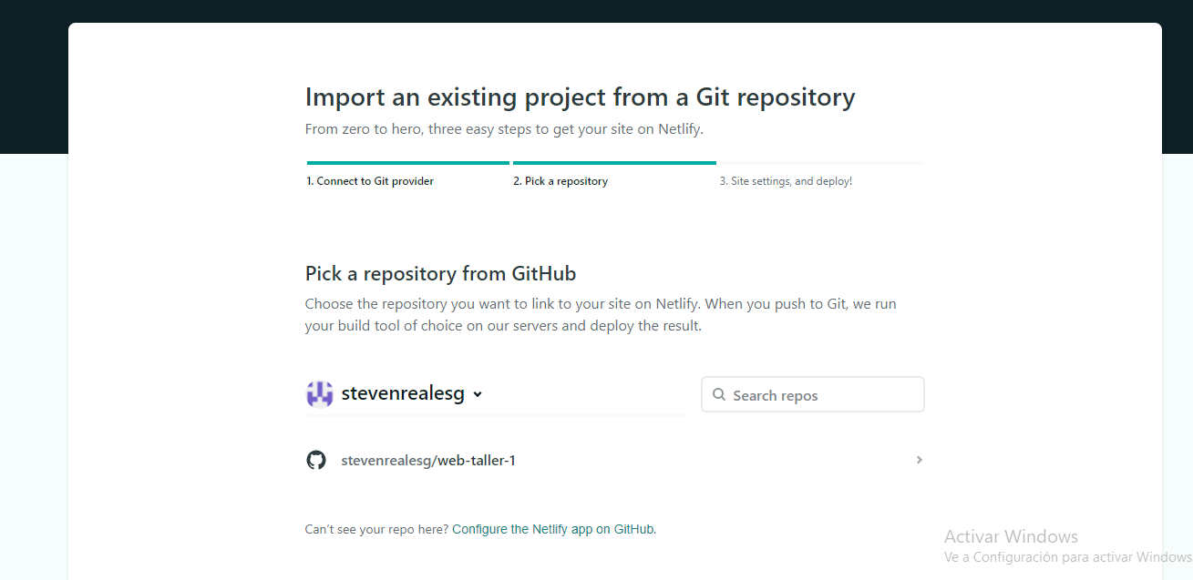

Seleccionamos la rama

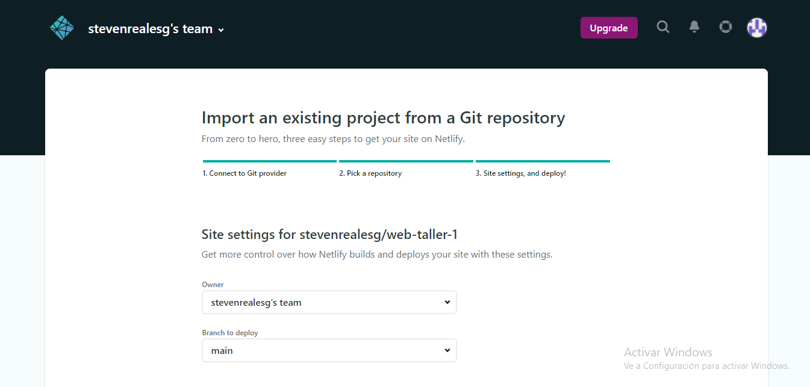

Generamos el deploy y esperamos a que finalice el proceso

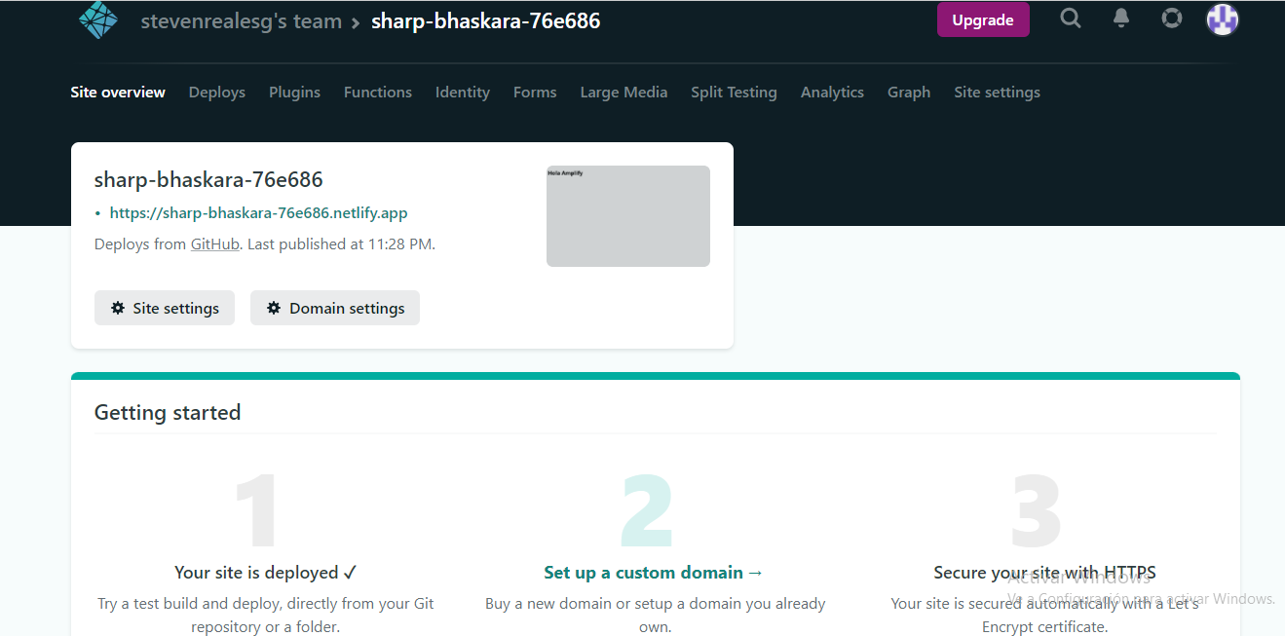

Quedó en la siguiente URL: https://sharp-bhaskara-76e686.netlify.app/